Estudio del efecto del cubrimiento anticorrosivo en acero AISI SAE – 1020

C Cárdenas¹, C Sandoval¹, A Santos² y M Díaz¹
¹ Ingeniería Electromecánica, Unidades Tecnológicas de Santander
ccardenas@correo.uts.edu.co
² Ingeniería Mecánica, Universidad Pontificia Bolivariana
alfonso.santos@upb.edu.co

RESUMEN: Dado que en la mediana y pequeña industria, se utilizan pinturas comerciales para proteger el acero, siendo en algunas oportunidades simplemente una capa de presentación, se plantea la necesidad de estudiar el efecto que tiene esta protección en los diferentes elementos estructurales ante el fenómeno de la corrosión. Para ello se seleccionaron probetas de acero AISI-SAE 1020, teniendo en cuenta que es un acero ampliamente estudiado y caracterizado, las cuales se cubrieron por inmersión cada una con sendos tipos de pintura anticorrosiva comercial utilizadas normalmente en la industria. En presencia de hipoclorito de sodio, mediante el ensayo de inmersión normalizado ASTM G-3 se calculó la velocidad de corrosión promedio, generando una comparación entre la protección de los tres tipos de pintura utilizados.

PALABRAS CLAVE: Corrosión, velocidad, inmersión, acero, hipoclorito de sodio.

ABSTRACT: Given that in the medium and small industry, commercial paints are used to protect steel, being simply a presentation layer, sometimes arises the need to study the effect of having this protection in the different structural elements to the phenomenon of corrosion. Specimens of AISI-SAE 1020 steel, bearing in mind that it is a widely studied and characterized steel were selected, which covered is dipped each with two types of commercial anticorrosive paint normally used in the industry. In the presence of sodium hypochlorite, by immersion testing standard ASTM G-3 was calculated the average corrosion rate, generating a comparison between the protections of the three types of paint used.

Keywords: Corrosion, speed, immersion, steel, sodium hypochlorite.

INTRODUCCIÓN

La corrosión es un proceso natural que sufren los aceros, por esto la importancia de estudiarla para conocerla y prevenirla. En la industria de la ornamentación, donde se utiliza el acero como insumo principal, se cubren las estructuras con pinturas comerciales, sin realizarle ningún tratamiento especial que asegure una protección efectiva ante este fenómeno. La intención de este trabajo fue estudiar el comportamiento del acero AISI SAE 1020, protegido con pinturas anticorrosivas comerciales expuesto a un ambiente agresivo.
Las pruebas se desarrollaron bajo la norma ASTM G-31, donde se sumergieron las probetas en una solución salina para acelerar el fenómeno corrosivo y se varió la temperatura para observar el efecto que tiene ésta en el proceso.
Se logró establecer la diferencia de comportamiento del recubrimiento de las tres pinturas utilizadas, así como la velocidad de corrosión de las probetas utilizadas.

antecedentes

Desde épocas primitivas el hombre tuvo conocimiento de la existencia de diversos materiales que se podían extraer de la naturaleza, los cuales se encuentran en estado de óxidos. Los períodos de desarrollo de la civilización humana, en algunos casos, se vieron identificados por el descubrimiento y florecimiento de la explotación de dichos recurso. (Feria & Casaña, 2009)
La corrosión es el término que suele aplicarse al deterioro de los metales por un proceso electroquímico. A nuestro alrededor vemos muchos ejemplos de corrosión: El hierro oxidado, la plata empañada y la platina verde que se forma en el cobre y el latón (Chang, 2011). Existen tres razones de importancia por las que es necesario realizar estudios sobre corrosión: seguridad, economía y la conservación de los materiales. (Winston & Herber, 2008)

METODOLOGÍA

El objetivo planteado en el trabajo es “Determinar la velocidad de corrosión del acero AISI/SAE 1020 con recubrimientos anticorrosivos comerciales mediante el ensayo normalizado de inmersión para comparar y evaluar los resultados obtenidos en las diferentes condiciones de trabajo”, y para lograrlo se proyecta identificar las pruebas correspondientes al ensayo de inmersión por medio de la norma ASTM G-31 (2012) para obtener los parámetros requeridos para el cálculo de la velocidad de corrosión; realizar un análisis estadístico de los resultados obtenidos en el ensayo de inmersión por medio de la norma ASTM G-16 y determinar la calidad de los recubrimientos comerciales usados en presencia de la solución y condición del ensayo.
Se prepararon 108 probetas con base en la norma ASTM G1 (2011), con dimensiones finales después de la terminación de 50 mm de altura, 25.18 mm de ancho y 4.5 mm de profundidad, para tener un área total normalizada para la prueba de 2950 mm², se utilizaron tres tipos de pintura anticorrosiva, la cual se denominará por razones de confidencialidad como pintura A (Industrial Glam), pintura B (Industrial GRIS) y pintura C (Alquídico blanco), pintando tres de los cuatro grupos de 27 probetas con una de las tres pinturas por el método de inmersión, para asegurar el cubrimiento total de la superficie expuesta.

Figura 1 Dimensiones de la probeta
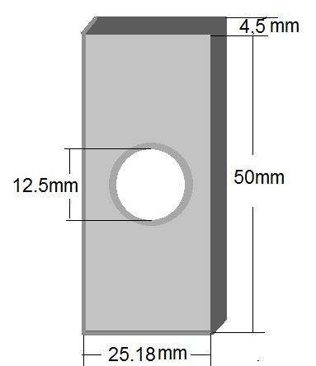
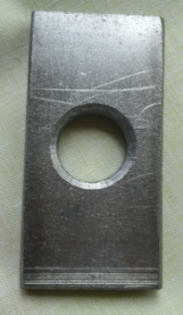

Fuente: Autores

La solución agresiva se preparó con agua destilada y con hipoclorito de sodio, en una concentración del 15%, que cumple con la norma ASTM G-1.
Para sumergir las probetas en la solución se concibe un soporte en nylon de 7/16” de diámetro.

Figura 2 Soporte para sumergir las probetas
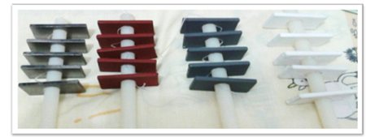

Fuente Los autores

La solución corrosiva debe permanecer a una temperatura inferior a los 61ºC (ASTM G-31, 2004), por lo tanto se seleccionaron tres temperaturas para las pruebas, a saber, Temperatura ambiente, 45ºC y 60ºC. Para asegurar la homogeneidad y estabilidad de la temperatura se utilizó un horno ThermoElectron.

Figura 3 Inmersión de probetas en solución corrosiva
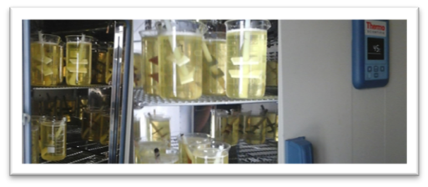
Fuente Los autores

Las jarras utilizadas son de polietileno de alta densidad, las cuales se llenaron con 590 ml de solución para sumergir las probetas de ensayo (ASTM G-31). El tiempo de exposición de las probetas en el medio corrosivo fue de 168, 336, 504 y 672 horas respectivamente a temperatura ambiente, y de 1,5 y 3 horas para las temperaturas de 45ºC y de 60ºC (ASTM G-31). El método para medir la velocidad de corrosión utilizado fue el gravimétrico, por lo tanto las probetas se pesaron antes de sumergirlas y después para limpiar la corrosión se empleó una solución de alcohol, dando un ligero cepillado con cerdas no metálicas; el procedimiento se repitió varias veces hasta eliminar completamente los productos de corrosión, siendo las probetas nuevamente pesadas para conocer el material perdido durante el proceso.

RESULTADOS

Después de desarrollar las pruebas se encontraron los resultados que se detallan a continuación:

Tabla 1 Datos de Inmersión a temperatura ambiente durante 168 horas.
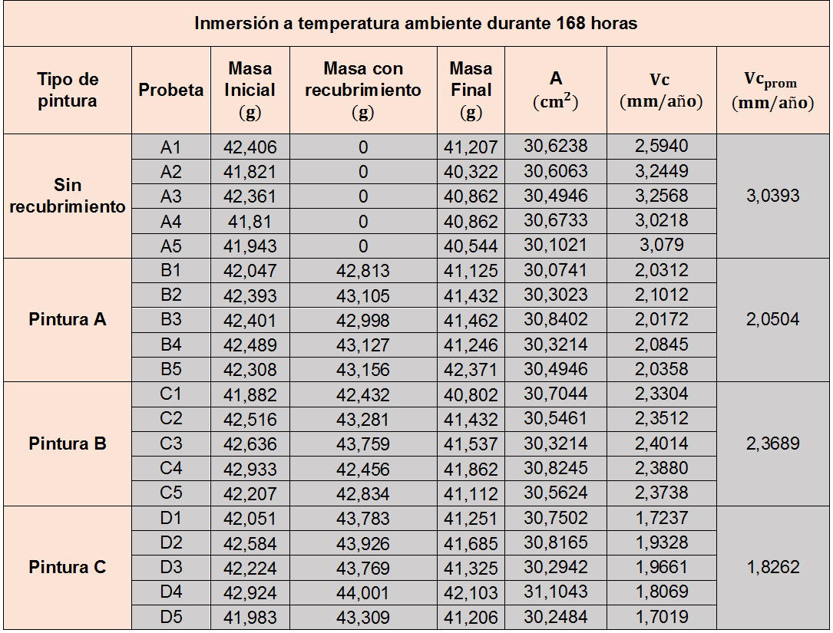

Fuente: Autores

La figura 4 muestra la comparación de la velocidad de corrosión promedio de las probetas sin recubrimiento con los diferentes recubrimientos comerciales durante 168 horas, y se evidencia que la velocidad de corrosión de las probetas con pintura A redujo en un 32,58%, con la pintura B en un 22,06% y con la pintura C en un 40,3% con respecto a la velocidad de corrosión de las probetas sin recubrimiento.

Figura 4 Velocidad de corrosión promedio vs recubrimiento, 168 horas
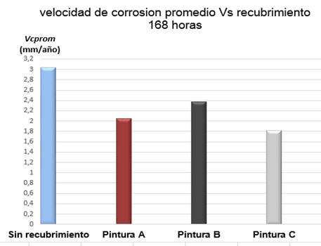

Fuente: Autores

Tabla 2 Cálculos estadísticos probetas sin recubrimientos (168) horas

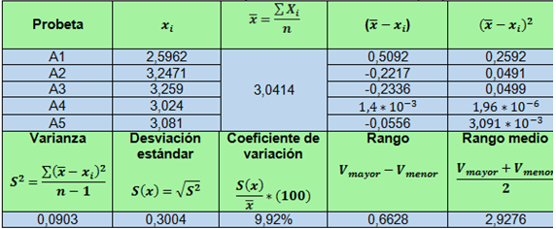

Fuente: Autores

Tabla 3 Velocidad de corrosión vs Tiempo de exposición a temperatura ambiente

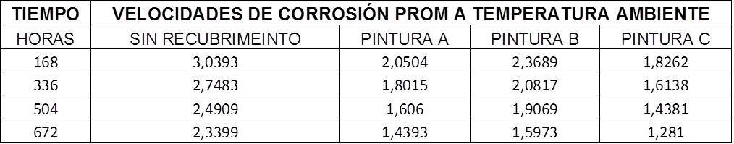

Fuente: Autores

Figura 5 Velocidad de corrosión vs Tiempo de exposición a temperatura ambiente sin recubrimiento
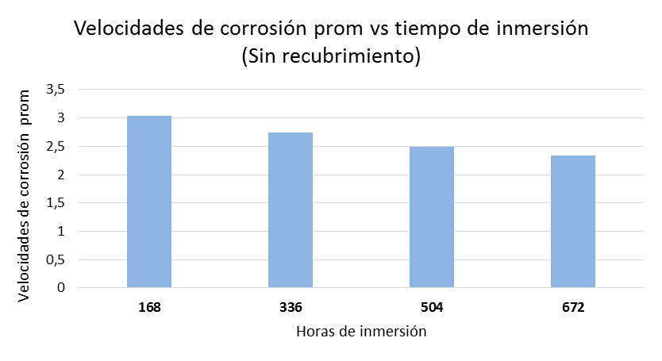

Fuente: Autores

Figura 6 Velocidad de corrosión vs Tiempo de exposición a temperatura ambiente. Pintura A

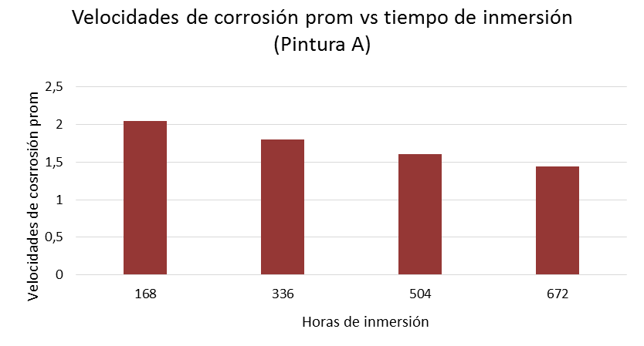
Fuente: Autores

Figura 7 Velocidad de corrosión vs Tiempo de exposición a temperatura ambiente. Pintura B
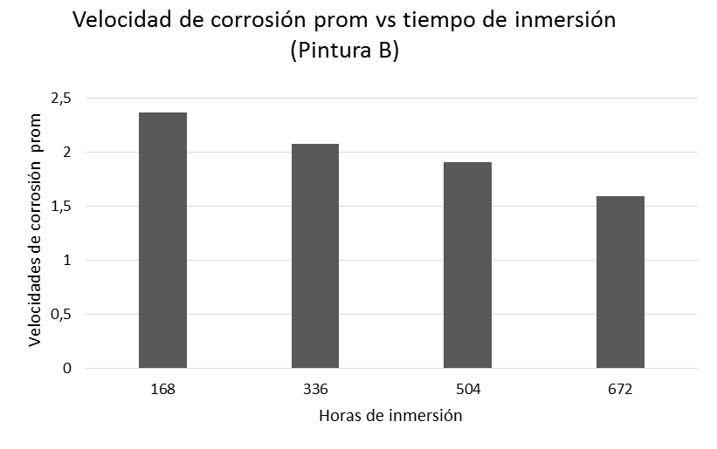
Fuente: Autores

Figura 8 Velocidad de corrosión vs Tiempo de exposición a temperatura ambiente. Pintura C

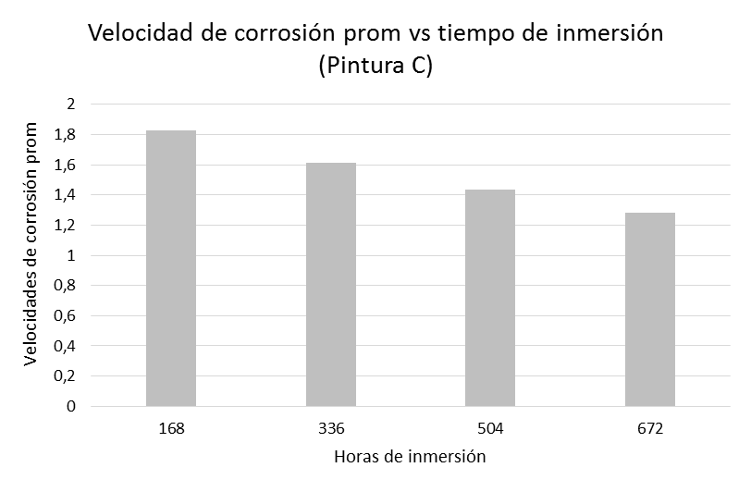
Fuente: Autores

Se presentan los resultados obtenidos en la prueba con temperatura controlada

Tabla 4 Datos de Inmersión a temperatura controlada de 45º durante 1,5 horas
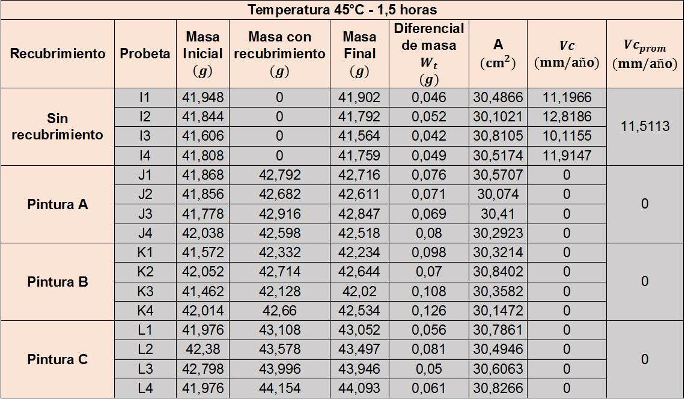

Fuente: Autores

Tabla 5 Velocidad de corrosión vs Tiempo de exposición a temperatura de 45ºC

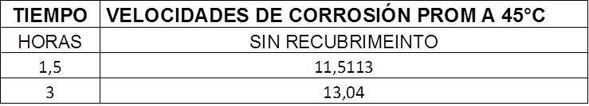

Fuente: Autores

Figura 9 Velocidad de corrosión vs Tiempo de inmersión a temperatura de 45ºC.

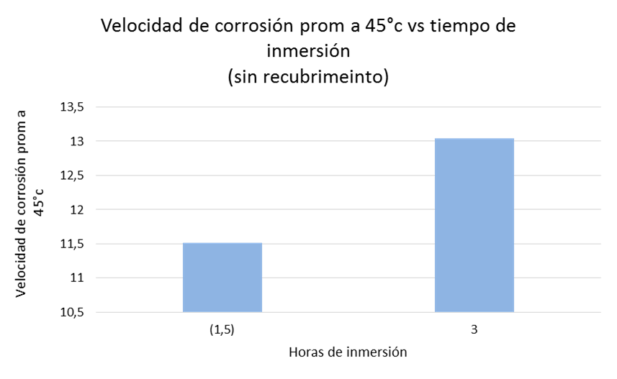

Fuente: Autores

Tabla 6 Datos de Inmersión a temperatura controlada de 60º durante 1,5 horas
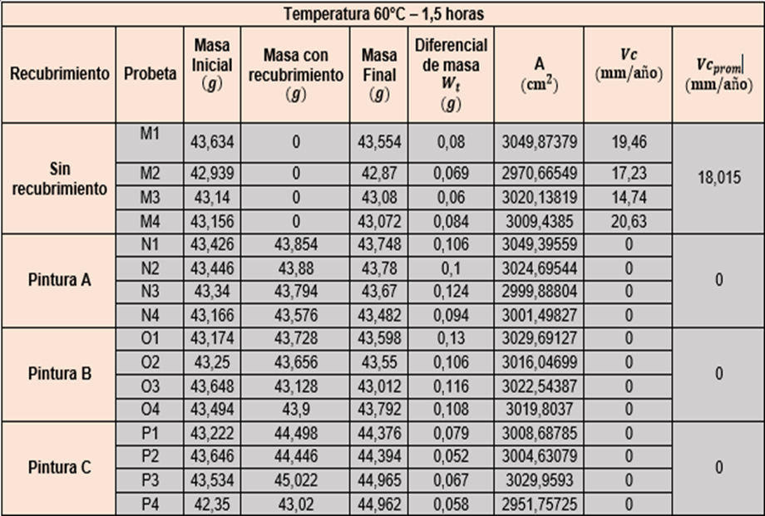

Fuente: Autores

Tabla 7 Velocidad de corrosión vs Tiempo de exposición a temperatura de 60ºC

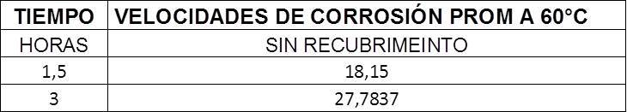

Fuente: Autores

Figura 10 Velocidad de corrosión vs Tiempo de inmersión a temperatura de 60ºC.
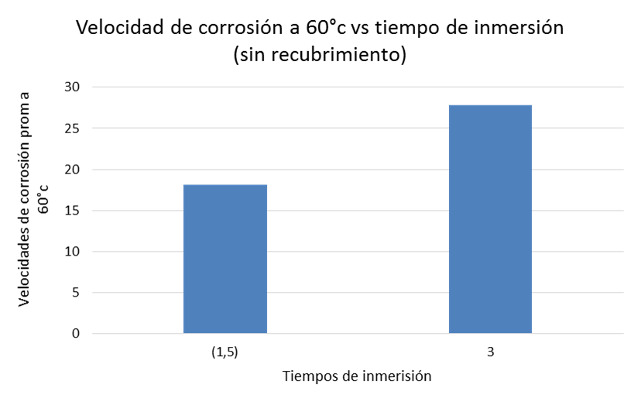
Fuente: Autores

Figura 11 Diferencia de masa promedio Vs recubrimientos 60°C durante 3 horas

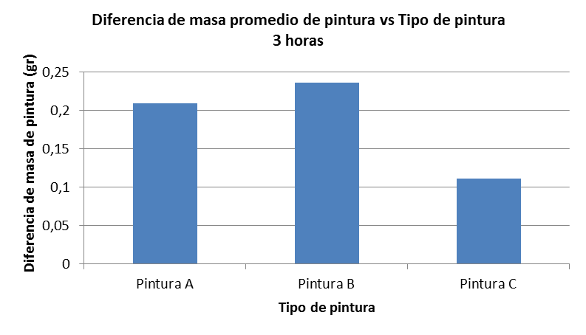
Fuente: Autores

análisis de resultados

Se observa que efectivamente se produce la corrosión del acero en ambiente agresivo, y que la pintura retarda este fenómeno. Adicionalmente se percibe que aunque la pérdida de material sigue en aumento, la velocidad de corrosión disminuye, debido al tiempo que demora la aparición de la herrumbre.
Otra observación importante es, que siendo pintura anticorrosiva, tienen diferente comportamiento, lo cual conlleva a realizar una buena selección del producto a aplicar.

conclusiones

Se comprueba que la velocidad de corrosión disminuye con el tiempo, debido a la saturación del electrolito y de los enlaces iónicos.
La pintura retarda el inicio de la corrosión, pero no la evita; se da una reacción entre los componentes de la pintura y el medio corrosivo, que produce un desprendimiento del recubrimiento.
La temperatura es una variable que acelera el proceso corrosivo, evidenciado en los resultados de las pruebas realizadas en este trabajo.
A pesar de tener el apelativo de anticorrosivo, no todos los productos actúan de la misma forma, como se comprobó en la investigación, por lo tanto, es necesario tener un conocimiento de los componentes de la pintura y el medio agresivo para elegir el cubrimiento más conveniente.

referencias

ASTM G1-03(2011), Standard Practice for Preparing, Cleaning, and Evaluating Corrosion Test Specimens, ASTM International, West Conshohocken, PA, 2011, www.astm.org

ASTM G16-13, Standard Guide for Applying Statistics to Analysis of Corrosion Data, ASTM International, West Conshohocken, PA, 2013, www.astm.org

ASTM NACE / ASTMG31-12a, Standard Guide for Laboratory Immersion Corrosion Testing of Metals, ASTM International, West Conshohocken, PA, 2012, www.astm.org

Chang, R. (2011). Química. Bogotá: Mc. Graw Hill.

Feria, J. M., & Casaña Hernández, R. (2009). Ingeniería en corrosión. España: Grodwing.

Winston, A., & Herber, C. (2008). Fundamentos de la corrosión. Washington: Adventureworks.

